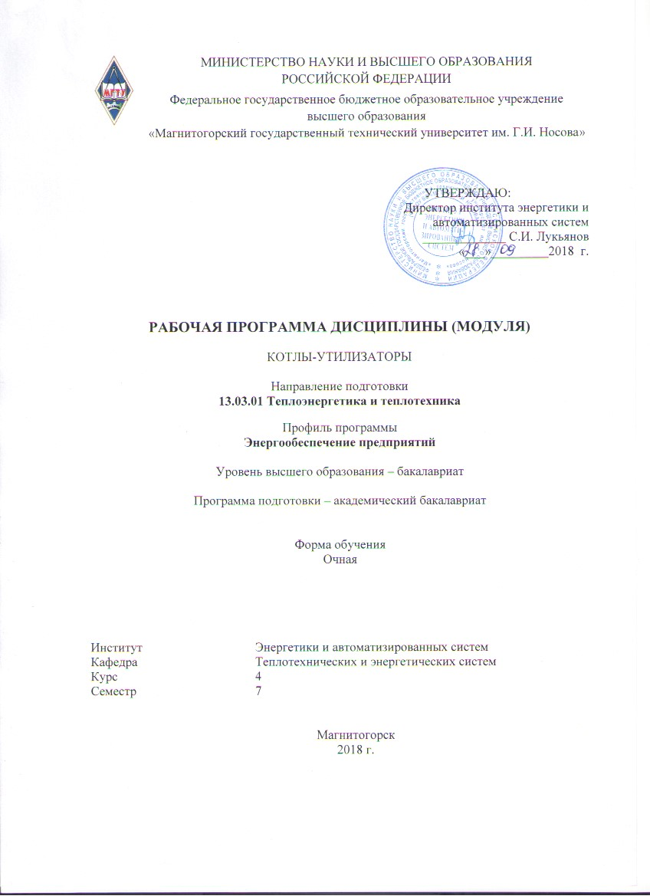

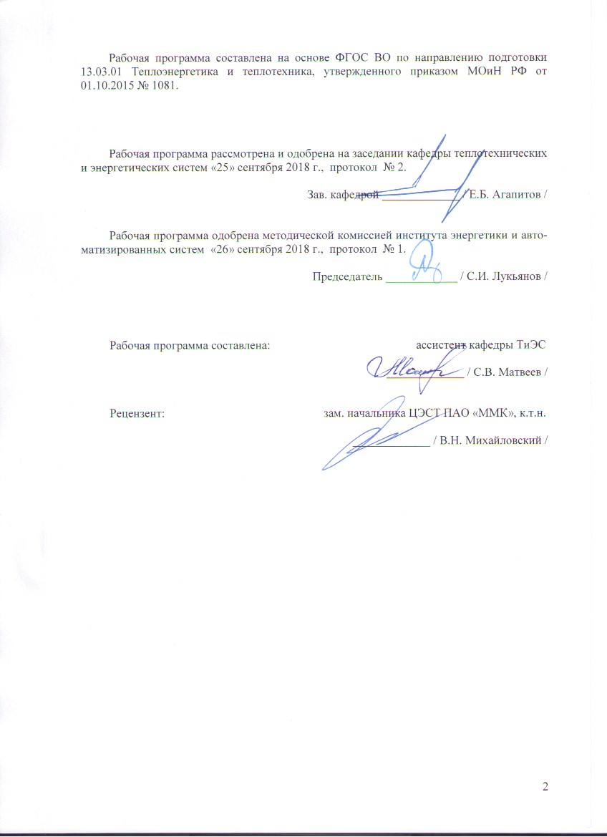

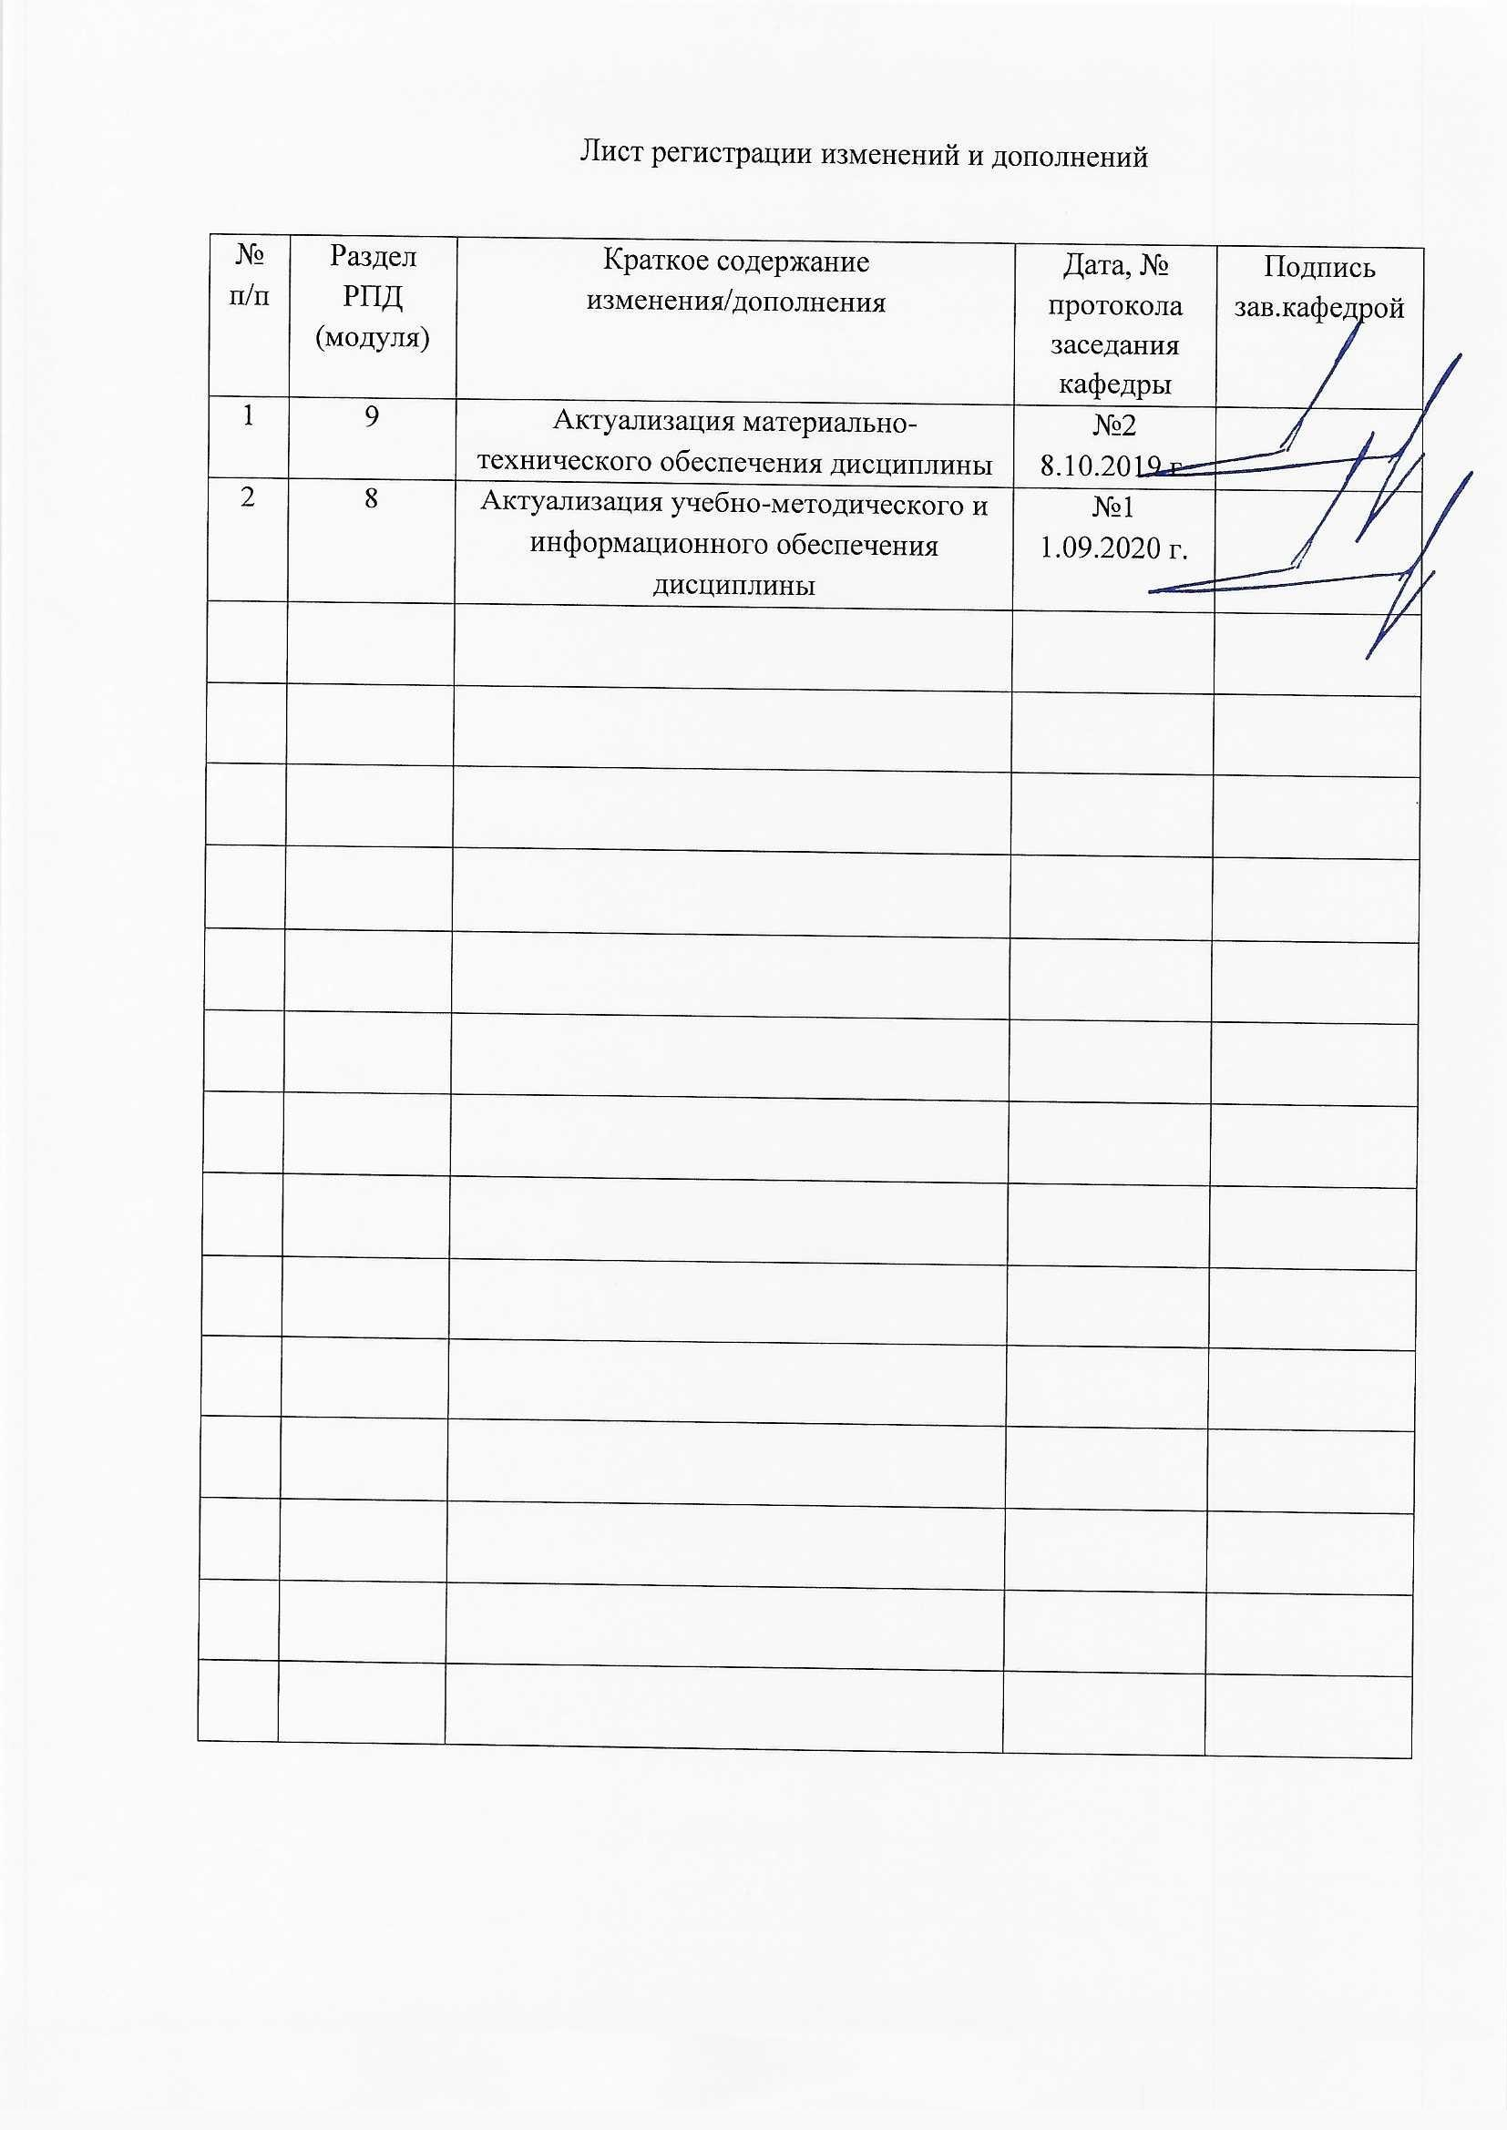

1 Цели освоения дисциплины

Цели освоения дисциплины Котлы-утилизаторы - ознакомить студентов со схемами, конструкциями и функционированием распространенных в промышленной теплоэнергетике систем, научить основам расчетов и проектирования систем их элементов.
Задачи изучения дисциплины - изучить системы вторичных энергоресурсов и использования низкопотенциальной теплоты, действующие на промышленных предприятиях. Изучить методы расчетов систем и оборудования. Изучить основную научно-техническую проблематику, встречающуюся при эксплуатации, модернизации, проектировании и создании систем вторичных энергоресурсов и низкопотенциальной теплоты.

2 Место дисциплины в структуре образовательной программы подготовки бакалавра

Дисциплина Б1.В.ДВ.09.02 Котлы-утилизаторы входит в вариативную часть блока 1 образовательной программы.
Для изучения дисциплины необходимы знания (умения, владения), сформированные в результате изучения дисциплин:
Б1.Б.16 Техническая термодинамика
Б1.Б.17 Гидрогазодинамика
Б1.Б.19 Тепломассообмен
Б1.В.03 Топливо и основы теории горения
Б1.В.04 Основы трансформации теплоты
Б1.В.05 Источники и системы теплоснабжения
Б1.В.06 Котельные установки и парогенераторы
Б1.В.07 Тепломассообменное оборудование предприятий
Б1.В.08 Нагнетатели и тепловые двигатели
Б1.В.ДВ.05.01 Высокотемпературные процессы и установки

Знания (умения, владения), полученные при изучении данной дисциплины будут необходимы при изучении последующих дисциплин
Б1.В.02 Проектная деятельность
Б1.В.12 Нетрадиционные и возобновляемые источники энергии
Б1.В.13 Энергосбережение в теплоэнергетике и теплотехнологии
Б1.В.ДВ.04.01 Энергобалансы предприятий
Б1.В.ДВ.10.01 Методы инженерных исследований
Б2.В.03(П) Производственная преддипломная практика

3. Компетенции обучающегося, формируемые в результате освоения
дисциплины (модуля)

В результате освоения дисциплины (модуля) «Котлы-утилизаторы» обучающийся должен обладать следующими компетенциями:

Структурный элемент компетенции | Планируемые результаты обучения
ПК-9 способностью обеспечивать соблюдение экологической безопасности на производстве и планировать экозащитные мероприятия и мероприятия по энерго- и ресурсосбережению на производстве
Знать | Основные определения и понятия теплотехнологического процесса;  Основные правила соблюдения технологической безопасности на производственных участках;  Определения нормируемых процессов на производственных участках
Уметь | Выделять основные стадии теплотехнологического процесса;  Обсуждать способы эффективного решения проблем технологической безопасности;  Приобретать знания в области энергетики теплотехнологий
Владеть | Практическими навыками использования знаний энергетики теплотехнологии;  Методами контроля соблюдения технологической безопасности на производственном участке;  Способами оценивания значимости и практической пригодности полученных результатов
ПК-10 готовностью к участию в работах по освоению и доводке технологических процессов
Знать | Основные определения и понятия теплотехнологического процесса;  Основные правила соблюдения технологической безопасности на производственных участках;  Определения нормируемых процессов на производственных участках
Уметь | Выделять основные стадии теплотехнологического процесса;  Обсуждать способы эффективного решения проблем технологической безопасности;  Приобретать знания в области энергетики теплотехнологий
Владеть | Практическими навыками использования знаний энергетики теплотехнологии;  Методами контроля соблюдения технологической безопасности на производственном участке;  Способами оценивания значимости и практической пригодности полученных результатов

4. Структура и содержание дисциплины (модуля)

Общая трудоемкость дисциплины составляет 3 зачетных единицы - 108 акад. часов, в том числе:
- контактная работа – 55,9 акад. часов.
- аудиторная - 54 акад. часа.
- внеаудиторная – 1,9 акад. час
- самостоятельная работа – 52,1 акад. часа.

Раздел/ тема  дисциплины | Семестр | Аудиторная  контактная работа  (в акад. часах) |  |  | Самостоятельная работа (в акад. часах) | Вид самостоятельной  работы | Форма текущего контроля успеваемости и  промежуточной аттестации | Код и структурный  элемент  компетенции
Раздел/ тема  дисциплины | Семестр | лекции | лаборат.  Занятия | практич. занятия
1. Раздел. Основные сведения о котлах-утилизаторах | 7
Тема 1.1. Общие характеристики котлов-утилизаторов | 7 | 4 |  | 2 | 6 | Поиск дополнительной информации по заданной теме (работа с библиографическим материалами, справочниками, каталогами, словарями, энциклопедиями) п. 6.1, тема 1.1. | устный опрос  (собеседование) | ПК-9;  ПК-10  зув
Тема 1.2. Основные элементы котлов-утилизаторов | 7 | 4 |  | 2 | 6 | Поиск дополнительной информации по заданной теме (работа с библиографическим материалами, справочниками, каталогами, словарями, энциклопедиям) п. 6.1, тема 1.2. | самоотчеты; | ПК-9;  ПК-10  зув
Тема 1.3. Надежная работа котлов-утилизаторов | 7 | 4 |  | 2/2И | 6 | Поиск дополнительной информации по заданной теме (работа с библиографическим материалами, справочниками, каталогами, словарями, энциклопедиями) п. 6.1, тема 1.3. | консультации | ПК-9;  ПК-10  зув
Итого по разделу 1 | 3 | 12 |  | 6/2И | 18
2.Раздел. Энергетика котлов-утилизаторов | 3
Тема 2.1. Конструкции котлов и вспомогательное оборудование | 7 | 4 |  | 2 | 6 | Поиск дополнительной информации по заданной теме (работа с библиографическим материалами, справочниками, каталогами, словарями, энциклопедиями) п. 6.1, тема 2.1. | устный опрос  (собеседование) | ПК-9;  ПК-10  зув
Тема 2.2. Материальные и тепловые балансы котлов-утилизаторов при работе на газовом, жидком и твердом топливах и производственных отходах. | 7 | 4 |  | 2 | 6 | Поиск дополнительной информации по заданной теме (работа с библиографическим материалами, справочниками, каталогами, словарями, энциклопедиями) п. 6.1, тема 2.2. | самоотчеты; | ПК-9;  ПК-10  зув
Тема 2.3. Требования, предъявляемые к питательной воде и пару. Водный режим котлов-утилизаторов. | 7 | 4 |  | 2/2И | 6 | Поиск дополнительной информации по заданной теме (работа с библиографическим материалами, справочниками, каталогами, словарями, энциклопедиями) п. 6.1, тема 2.3. | консультации | ПК-9;  ПК-10  зув
Итого по разделу 2 | 3 | 12 |  | 6/2И | 18
3. Раздел. Технологическая работа котлов-утилизаторов | 3
Тема 3.1. Рабочие процессы в пароводяном тракте котлов-утилизаторов. Обеспечение надежной гидродинамики в котельных агрегатах с естественной циркуляцией и принудительным движением воды и пароводяной смеси. | 7 | 4 |  | 2/2И | 6 | Поиск дополнительной информации по заданной теме (работа с библиографическим материалами, справочниками, каталогами, словарями, энциклопедиями) п. 6.1, тема 3.1. | устный опрос  (собеседование) | ПК-9;  ПК-10  зув
Тема 3.2. Котлы на отходящих газах, особенности выполнения конструкций и эксплуатации. Схемы включения котлов утилизаторов. | 7 | 4 |  | 2 | 6 | Поиск дополнительной информации по заданной теме (работа с библиографическим материалами, справочниками, каталогами, словарями, энциклопедиями) п. 6.1, тема 3.2. | самоотчеты; | ПК-9;  ПК-10  зув
Тема 3.3. Эксплуатация и испытания котлов-утилизаторов | 7 | 4 |  | 2/2И | 4,1 | Поиск дополнительной информации по заданной теме (работа с библиографическим материалами, справочниками, каталогами, словарями, энциклопедиями) п. 6.1, тема 3.3. | консультации | ПК-9;  ПК-10  зув
Итого по разделу |  | 12 |  | 6/4И | 16,1
Итого по дисциплине |  | 36 |  | 18/8И | 52,1 |  | Зачет

5 Образовательные и информационные технологии
Для решения предусмотренных видов учебной работы при изучении дисциплины в качестве образовательных технологий используются как традиционные, так и модульно - компетентностные технологии. Передача необходимых теоретических знаний и формирование представлений по курсу происходит с применением мультимедийного оборудования. Лекционный материал закрепляется на практических работах, где применяется совместная деятельность студентов в группе, направленная на решение общей задачи путем сложения результатов индивидуальной работы членов группы. Для развития и совершенствования коммуникативных способностей студентов организуются практические занятия в виде дискуссий, анализа реальных проблемных ситуаций и междисциплинарных связей из различных областей в контексте решаемой задачи. Самостоятельная работа стимулирует студентов к самостоятельной проработке тем в процессе написания рефератов, подготовки к дискуссиям, к контрольным работам и тестированию. При организации самостоятельной работы студентов используются электронные версии курса лекций, лабораторного практикума.
Реализация компетентностного подхода предусматривает использование в учебном процессе активных и интерактивных форм проведения занятий (компьютерных симуляций, деловых и ролевых игр, разбор конкретных ситуаций, психологические и иные тренинги) в сочетании с внеаудиторной работой с целью формирования и развития профессиональных навыков обучающихся.

6 Учебно-методическое обеспечение самостоятельной работы обучающихся
Перечень контрольных вопросов для промежуточного контроля при проработке лекционных материалов

Тема 1.1.

- Назначение и классификация котлов-утилизаторов. Параметры и обозначения паровых котлов.
- Чем задается движение рабочей среды в парообразующих трубах котлов с естественной циркуляцией?
- Рабочие элементы паровых котлов.
- Схема пароводяного тракта котла с естественной циркуляцией.
- Чему равна кратность циркуляции для прямоточного котла?
- Схема парового котла с многократной принудительной циркуляцией.
- Прямоточные котлы и их особенности.
- Какой элемент отсутствует в прямоточных котла?
- Укажите обозначение типоразмера котла с многократной принудительной циркуляцией и промежуточным пароперегревателем?
- В основу классификации котлов положены процессы, протекающие в одной из его поверхностей нагрева. В какой именно? Какая особенность процессов при этом учитывается?

Тема 2.1.

- Характеристики энергетического топлива. Виды и элементарный состав энергетических топлив.
- Исключите из теплового баланса парового котла, работающего на природном газе, соответствующую статью тепловых потерь.
1) через ограждения;
2) с уходящими газами;
3) от механического недожога;
4) от химического недожога;
5) с золой.
- Какие величины составляют материальный баланс веществ котельной установки.
- Продувка, ее разновидности и смысл использования.
- Основные статьи теплового баланса веществ в котле.
- Что такое номинальнаяпаропроизводительность котла.
- Теоретический и действительный расходы воздуха на горение, коэффициент избытка воздуха.
- Состав дымовых газов при полном и неполном горении, определение их количества.
- Присосы воздуха по тракту котла, их влияние на количество продуктов сгорания.
- Трехатомные и двухатомные газы, определение их количества.

Тема 3.1.

- Коэффициент полезного действия котла и расход топлива, его разновидности для котельных установок.
- Алгоритм расчета продуктов сгорания топлива (теоретический расход воздуха, объем и энтальпии продуктов сгорания).
- Полезно использованная теплота топлива в котельной установке. Располагаемая теплота в котельной установке.
- Потери теплоты с уходящими газами, причины возникновения, количество в процентном соотношении, способы сокращения.
- Потери теплоты от механического недожога, причины возникновения, количество в процентном соотношении, способы сокращения.
- Потери теплоты от химического недожога, причины возникновения, количество в процентном соотношении, способы сокращения.
- Потери теплоты через ограждающие поверхности, причины возникновения, количество в процентном соотношении, способы сокращения.
- Потери теплоты с золой и шлаком, причины возникновения, количество в процентном соотношении, способы сокращения.
- Определение кпд котла методом прямого и обратного тепловых балансов.
- Пути повышения эффективности работы котельных установок.

Тема 2.1.

- Топки для сжигания твердого топлива, виды, области применения, закономерности горения твердого топлива.
- Сжигание топлива в слое, разновидности, применение.
- Схемы сжигания твердого топлива в слоевых топках, разновидности топок, топливоподача.
- Закономерности сжигания газообразного топлива, устройства для сжигания, кинетическое и диффузионное горение.
- Закономерности сжигания жидкого топлива, устройства.
- Камерное сжигание твердого топлива. Особенности использования пылевидного топлива.
- Тракт углеподачи и пылеприготовления. Основные характеристики топливной пыли.
- Затраты энергии на размол пыли и классификация топливоразмольных мельниц.
- Назначение и конструкции углеразмольных мельниц.
- Пылепитатели и сепараторы пыли.

Тема 2.2.

- Виды, назначение, конструкции и принцип расчета испарительных поверхностей нагрева котлов.
- Назначение, конструкции и принцип расчета пароперегревателей котлов.
- Исключите из перечня поверхностей нагрева котла поверхность не относящуюся к испарительным.
1) подъемные экранные трубы;
2) фестоны;
3) конвективные кипятильные пучки;
4) пароперегреватель.
- Конструкции и особенности работы воздухоподогревателей котлов.
- Наибольший возможный температурный напор достигается при:
1) прямотоке;
2) перекрестном токе;
3) противотоке;
4) смешанном токе.
- Назначение, конструкции и принцип расчета экономайзеров котлов.
- Конструкции котельных агрегатов типа ДКВР (ДЕ).
- Какие поверхности, нагрева расположены в нижней части топки? Почему они так называются?
- Какие поверхности нагрева расположены в горизонтальном (переходном) газоходе?
- Какую роль выполняет экономайзер котла? Где расположены образующие его поверхности нагрева?

Тема 2.3.

- Вода, показателикачества.
- Водный режим котлов.Отложение солей жесткости на поверхностях нагрева котлов, виды отложений, факторы образования.
- Требования к питательной воде котельных установок, поведение примесей, коррозия.
- Продувка, снижение солесодержания по водяному тракту котла.
- Сепарация пара, вынос влаги и солей.
- Методы получения чистого пара (продувка, ступенчатое испарение, сепарация, промывка).
- Деаэрация воды в котельных установках, причины применения.
- Шлакование поверхностей нагрева котла.
- Способы очистки от поверхностей нагрева от шлака.
- Очистка поверхностей нагрева котла от накипи.

Тема 3.1.

- Тепловая схема парового котла.
- Основы теплового расчета котельных установок.
- Порядок и последовательность расчета.
- Расчет объемов и энтальпий воздуха и продуктов сгорания.
- Теплообмен в топочной камере и методы его расчета (геометрические и оптические характеристики, степень экранирования, степень черноты).
- Теплообмен и методы его расчета в конвективных поверхностях нагрева (температурные напоры, живые сечения, толщина излучающего слоя, скорости газа и рабочего тела, коэффициенты загрязнения).
- Компоновка топочных устройств.
- Выбор основных размеров котла.
- Компоновка отдельных поверхностей нагрева котла.
- Пример теплового расчета котла ДКВр-10-13.

Тема 3.2.

- Перечислите основные типы котлов с точки зрения схемы движения (циркуляции) среды в испарительных (парообразующих) поверхностях нагрева.
- Можно ли создать котел с естественной циркуляцией, работающий при сверхкритических параметрах пара?
- Какие силы обеспечивают движение рабочего тела через испарительные поверхности нагрева котла с естественной циркуляцией?
- Для котла с естественной циркуляцией обязателен элемент, который отсутствует в прямоточных котлах. Какой это элемент?
- Газодинамический расчет элементов котла, выбор тягодутьевых машин.
- Особенности гидродинамики котлов (напор циркуляции, сопротивления, пленочный и пузырьковые режимы, надежность циркуляции, тепловая и гидравлическая развертки).
- Надежность циркуляции.
- Какие элементы (устройства) обеспечивают удаление уходящих газов (продуктов сгорания топлива) из котла в атмосферу?
- Почему дымосос располагают по тракту дымовых газов за золоуловителем, а не перед ним?
- Какие преимущества имеет Т-образная компоновка котла?

Тема 3.3.

- Выход и характеристики шлака и золы.
- Состав шлака и золы.
- Защита окружающей среды от вредных выбросов при работе котлов.
- Содержание вредных примесей в продуктах сгорания
- Золоулавливание. Защита продуктов сгорания от оксидов серы и азота
- Конденсация водяных паров из продуктов сгорания. Недостатки, способы борьбы.
- Обезвреживание сточных вод ТЭС.
- Золо – и шлакоудаление, хранение, консервирование.
- Шлако – и золо использование в промышленности.
- Влияние вредных примесей на экономику работы котельной установки.

7 Оценочные средства для проведения промежуточной аттестации

а) Планируемые результаты обучения и оценочные средства для проведения промежуточной аттестации:

Структурный элемент  компетенции | Планируемые результаты обучения | Оценочные средства
ПК-9 способностью обеспечивать соблюдение экологической безопасности на производстве и планировать экозащитные мероприятия и мероприятия по энерго- и ресурсосбережению на производстве
Знать | Основные определения и понятия теплотехнологического процесса;  Основные правила соблюдения технологической безопасности на производственных участках;  Определения нормируемых процессов на производственных участках | 1. Какие виды поверхностей нагрева различают в паровых котлах с точки зрения протекающих в них процессов?  2. Какие процессы с рабочим телом протекают в экономайзерных поверхностях нагрева котла?  3. Каким образом обеспечивается движение рабочего тела через экономайзерные поверхности нагрева котла?  4. В основу классификации котлов положены процессы, протекающие в одной из его поверхностей нагрева. В какой именно? Какая особенность процессов при этом учитывается?  5. Перечислите основные типы котлов с точки зрения схемы движения (циркуляции) среды в испарительных (парообразующих) поверхностях нагрева.  6. Какие силы обеспечивают движение рабочего тела через испарительные поверхности нагрева котла с естественной циркуляцией ?  7. Можно ли создать котел с естественной циркуляцией, работающий при сверхкритических параметрах пара?  8. Для котла с естественной циркуляцией обязателен элемент, который отсутствует в прямоточных котлах. Какой это элемент?  9. Наличие какого элемента отличает схему котла с многократной принудительной циркуляцией от схемы котла с естественной циркуляцией?  10 Объясните происхождение названия «прямоточный котел».  11. Объясните различие в схемах прямоточного котла и котла с комбинированной циркуляцией.  12. Расшифруйте марку котлов: 1) Пп-1650-255; 2) Еп-670-13,8-542/545М.  13. Укажите наличие или отсутствие барабана в котлах со следующей маркировкой: 1) Е-500-13,8-560ТМ; 2) Пп-1000-25,0-545/545КТ; 3) Прп-670-18,8-545/545БЖ.  14. В каком виде поступает уголь в топку современного котла?  15. Где хранится запас угля на электростанции?  16. Каким образом уголь на электростанции попадает к бункерам котла?  17. Каким образом угольная пыль из углеразмольной мельницы попадает в топку котла?  18. Как называются поверхности нагрева, расположенные в топке котла? Каково происхождение этого названия?  19. Опускную вертикальную шахту, через которую отводятся дымовые газы из топки котла, называют "конвективной шахтой". Объясните происхождение этого названия.  20. Какие поверхности, нагрева расположены в нижней части топки? Почему они так называются?  21. Какие поверхности нагрева расположены в горизонтальном (переходном) газоходе?  22. Какую роль выполняет экономайзер котла? Где расположены образующие его поверхности нагрева?  23. Объясните термины "первичный" и "вторичный" воздух.  24. Как называют продукты сгорания топлива на выходе из котла? Какова их температура для современного мощного котла?  25. Какие элементы (устройства) обеспечивают удаление уходящих газов (продуктов сгорания топлива) из котла в атмосферу?  26. Почему дымосос располагают по тракту дымовых газов за золоуловителем, а не перед ним?  27. Какие преимущества имеет Т-образная компоновка котла?  28. Какое понятие шире: "паровой котел" или "котельная установка"?  29. Перечислите основные тракты котельной установки.
Уметь | Выделять основные стадии теплотехнологического процесса;  Обсуждать способы эффективного решения проблем технологической безопасности;  Приобретать знания в области энергетики теплотехнологий | - Произвести расчет теплообмена в топочной камере котла ДКВР-6,5-13 при площади тепловосприятия F_{т} = 39 м² и ϑа = 1900 °С и сжигании природного газа.  - Произвести расчет теплообмена в конвективных поверхностях нагрева котла ДКВР-10-13, работающего на природном газе, при температурах дымовых газов на входе и выходе ϑ′ = 1050 °С и ϑ′′ = 800 °С, площади теплообмена F_{r} = 52 м².  - Выполнить расчет укрупненного теплового баланса парового котла типа ДКВР-10-13 при сжигании твердого топлива при номинальном расходе.  - Рассчитать скорость витания при сжигании твердого топлива в «кипящем» слое при средней фракции частиц угля d_{ч} = 120 мкм и плотности ρ_{ч} = 1200 кг/м³.  - Рассчитать кратность циркуляции и движущий напор для прямоточного котла типоразмера П-800-210.
  Выполнить расчет КПД-брутто и КПД-нетто для парового котла типа ДКВР-10-13, работающем на газообразном топливе при номинальном расходе.
Владеть | Практическими навыками использования знаний энергетики теплотехнологии;  Методами контроля соблюдения технологической безопасности на производственном участке;  Способами оценивания значимости и практической пригодности полученных результатов | Выполнить тепловой расчет парового котельного агрегата ДКВР для следующих исходных данных:
  Тип котла | Производительность |  | Давление | Пар | Температура питательной воды | Хвостовые поверхности | Продувка
  ДКВР 10-13 | 2,5 кг/с |  | 1,2 МПа | Насыщенный | 104 °C | Пароперегреватель | 8%
  Состав топлива | $С^{р}$,% | $Н^{р}$,% | $N^{р}$,% | $O^{р}$,% | $S_{к}^{р}$,% | $W^{р}$,% | $A^{р}$,%
  Назаровский бурый уголь | 70 | 3,3 | 1,5 | 2 | 0,5 | 8 | 14,8
Структурный элемент  компетенции | Планируемые результаты обучения | Оценочные средства
ПК-10 готовностью к участию в работах по освоению и доводке технологических процессов
Знать | Основные определения и понятия теплотехнологического процесса;  Основные правила соблюдения технологической безопасности на производственных участках;  Определения нормируемых процессов на производственных участках | 1. Назначение и классификация котлов-утилизаторов.  2. Рабочие элементы паровых котлов.  3. Параметры и обозначения паровых котлов.  4. Схема пароводяного тракта котла с естественной циркуляцией.  5. Схема парового котла с многократной принудительной циркуляцией.  6. Прямоточные котлы и их особенности.  7. Схема котлов-утилизаторов с П-образной компоновкой.  8. Назначение, конструкции и принцип расчета экономайзеров котлов.  9. Назначение, конструкции и принцип расчета испарительных поверхностей нагрева котлов.  10. Назначение, конструкции и принцип расчета пароперегревателей котлов.  11. Конструкции и особенности работы воздухоподогревателей котлов.  12. Назначение и особенности работы котлов-утилизаторов.  13. Конструкции котельных агрегатов типа ДКВР (ДЕ).  14. Конструкции энергетических котлов на примере Е-210-140 (БКЗ-210-140).  15. Конструкции и особенности работы теплофикационных водогрейных котлов, на примере КВ-ГМ-100.  16. Тепловой баланс парового котла.  17. Тепловые потери парового котла.  18. Коэффициент полезного действия котла и расход топлива.  19. Теплообмен в топочной камере и методы его расчета (геометрические и оптические характеристики, степень экранирования, степень черноты).  20. Теплообмен и методы его расчета в конвективных поверхностях нагрева (температурные напоры, живые сечения, толщина излучающего слоя, скорости газа и рабочего тела, коэффициенты загрязнения).
Уметь | Выделять основные стадии теплотехнологического процесса;  Обсуждать способы эффективного решения проблем технологической безопасности;  Приобретать знания в области энергетики теплотехнологий | - Произвести расчет теплообмена в топочной камере котла ДКВР-6,5-13 при площади тепловосприятия F_{т} = 39 м² и ϑа = 1900 °С и сжигании природного газа.  - Произвести расчет теплообмена в конвективных поверхностях нагрева котла ДКВР-10-13, работающего на природном газе, при температурах дымовых газов на входе и выходе ϑ′ = 1050 °С и ϑ′′ = 800 °С, площади теплообмена F_{r} = 52 м².  - Выполнить расчет укрупненного теплового баланса парового котла типа ДКВР-10-13 при сжигании твердого топлива при номинальном расходе.  - Рассчитать скорость витания при сжигании твердого топлива в «кипящем» слое при средней фракции частиц угля d_{ч} = 120 мкм и плотности ρ_{ч} = 1200 кг/м³.  - Рассчитать кратность циркуляции и движущий напор для прямоточного котла типоразмера П-800-210.
  Выполнить расчет КПД-брутто и КПД-нетто для парового котла типа ДКВР-10-13, работающем на газообразном топливе при номинальном расходе.
Владеть | Практическими навыками использования знаний энергетики теплотехнологии;  Методами контроля соблюдения технологической безопасности на производственном участке;  Способами оценивания значимости и практической пригодности полученных результатов | Описание лабораторной установки  Экспериментальная установка (рис.) состоит из электрического парогенератора 1, конденсатора 16 и системы контрольно-измерительных приборов. Из водопровода через вентиль 5 вода заливается в парогенератор, где с помощью электронагревателя 17 она превращается в пар. Далее через вентиль 4 пар поступает в барабан парогенератора 8. Парогенератор снабжен предохранительным клапаном 3, который отрегулирован на давление 0,22-0,24 МПа. Для слива конденсате из барабана котла в воронку имеется специальный сливной кран 9.  Из барабана котла влажный насыщенный пар выходит через дроссельный вентиль 10. Вентиль 11 служит для поддержания в системе некоторого избыточного давления. Сдросселированный тиар проходит через конденсатор поверхностного охлаждения 16 и образовавшийся конденсат собирается в мерном цилиндре 18.  В установке используются контрольно-измерительные приборы, служащие для определения температуры (милливольтметр) и давления пара на различных участках, а также мощности трубчатого электронагревателя (электросчетчик). Для измерения времени накопления конденсата в мерном цилиндре 18 служит секундомер.  Лабораторная работа №1  ИССЛЕДОВАНИЕ КПД КОТЕЛЬНОЙ УСТАНОВКИ МЕТОДОМ ПРЯМОГО ТЕПЛОВОГО БАЛАНСА  Цель работы: экспериментальное изучение КПД котла методом прямого теплового баланса.  План выполнения работы  1 . Перед выполнением работы необходимо внимательно ознакомиться с оборудованием установки. Закрыть все краны и вентили. Залить парогенератор водой до определенного уровня. Конденсатор подсоединить к проточной воде. Подставить под конденсатор емкость для сбора конденсата.  2. Открыть вентиль 4 и включить электронагреватель 17.  З. При достижении заданной величины давления пара в парогенераторе постепенно начать открывать вентили 10 и 11 так, чтобы прекратились пульсации давления на выходе из барабана парогенератора и за дроссельным клапаном.  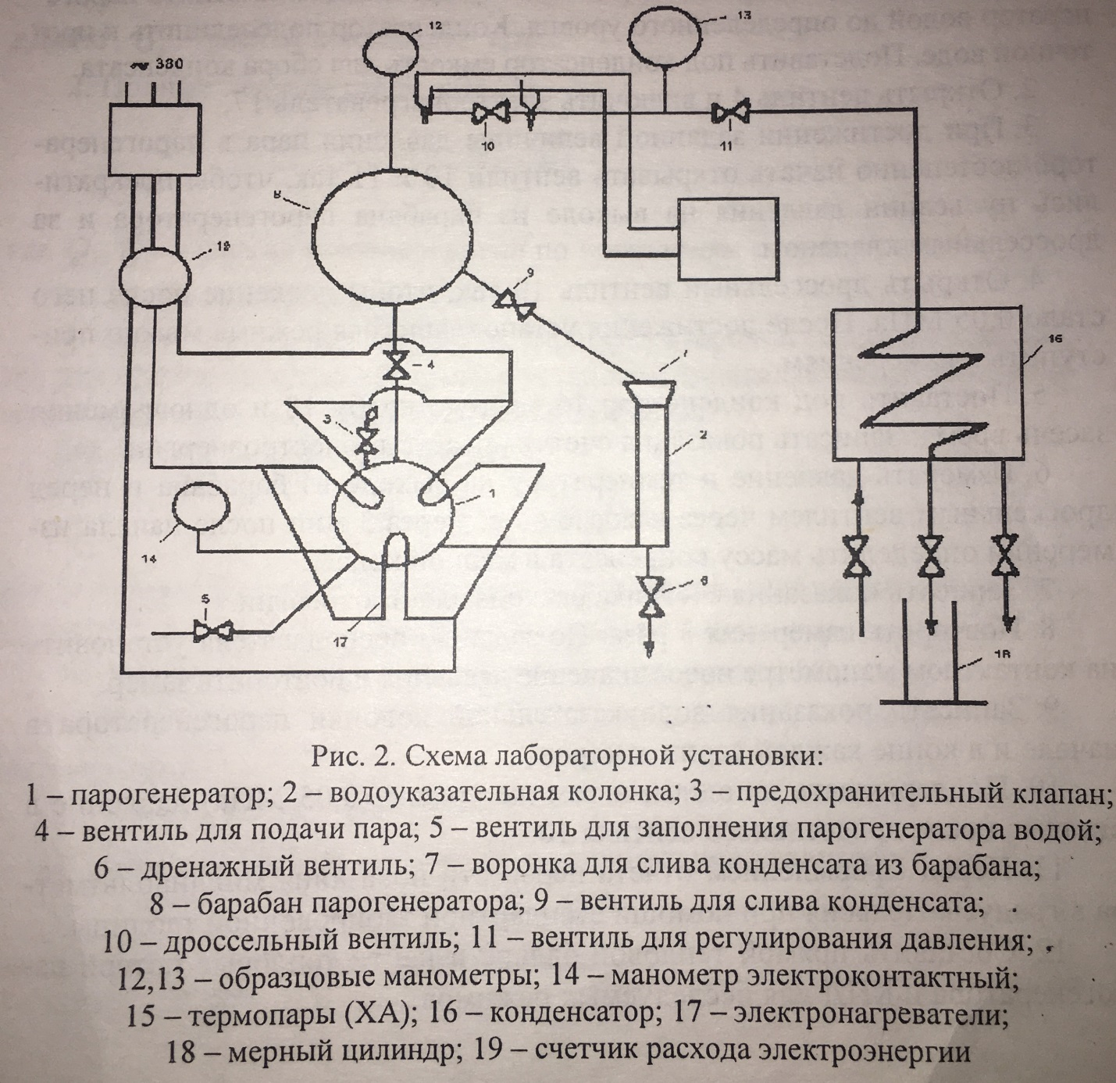  4. Открыть дроссельный вентиль 10 так, чтобы давление после него стало 0,05 МПа. После достижения установившегося режима можно приступить к измерениям.  5. Поставить под конденсатор 16 мерную колбу 18 и одновременно засечь время. Записать показания счетчика расхода электроэнергии.  6. Измерять давление и температуру на выходе из барабана и перед дроссельным вентилем через каждые 60 с. Через 3 мин после начала измерений определить массу конденсата в мерной колбе.  7. Записать показания счетчика расхода электроэнергии.  8. Повторить измерения 3 раза. По заданию преподавателя установить на контактном манометре новое значение давления и повторить замер.  9. Записать показания водоуказательной колонки парогенератора в начале и в конце каждой серии замеров.  1 0. Поддерживать на одном и том же уровне (0,05 МПа) давление в системе мосле дроссельного вентиля 10.  11. Перед оформлением отчета перевести показания милливольтметра в градусы Цельсия при помощи стандартной тарировочной таблицы.  12. Составить прямой тепловой баланс и найти тепловые потери парогенератора и КПД для исследуемых режимов.  13. Настроить зависимость паропроизводительности D парогенератора от удельной электрической мощности N_{э}/M_{ж}, и КПД парогенератора от паропроизводительности, где N_{э} — электрическая мощность парогенератора, кВт; M_{ж} - средняя масса жидкости в парогенераторе во время каждой серии экспериментов, определяемая по водоуказательной колбе, кг.  14. Определить потери теплоты парогенератором расчетным путем, сопоставив с величиной потерь, найденных из теплового баланса, определить величину невязки.  Расчетная часть  - Полезные затраты тепла  (10)  где = – расход пара, кг/с;  — энтальпия пара при давлении Р перед редукционным клапаном, кДж/кг; - расход конденсата, кг/с.  2. Полные затраты тепла, кВт,  (11)  — расход электроэнергии по показаниям счетчика, кВт*ч;  — время эксперимента, ч.  3. Количество тепла, теряемое парогенератором в окружающую среду, для промышленных котельных установок определяется по номограммам в зависимости от производительности котла. Для лабораторного парогенератора  (12)  где - коэффициент теплоотдачи для условий свободной конвекции, кВт/м2*°С; = , —средняя температура стенки парогенератора, °С; —температура воздуха вдали от парогенератора, °С; F —поверхность теплообмена F =;—поверхность парогенератора; —поверхность барабана.  Для нахождения а используется критериальное уравнение  Nu=c*(Gr*Pr)^n  где Gr = gβ*—критерий Грасгофа;  Рг = v /а — критерий Прандтля.  Значения кинематической вязкости v, м^2 /с, температурного коэффициента объемного расширения β, °С^-1, коэффициента тепературопроводности а, м^2/с, и коэффициента теплопроводности воздуха Вт/м°С, принимаются при средней температуре по формулам:  v = (5.1*10^(-5)t^2+0.115t+13.2)*10^(-6); β=1.37*10^(-8)t^2-1.45*10^(-5)t+0.0047;  a=(7.71*10^(-6)t^2+0.015t+1.76)*10^(-5); =-2.58*10^9-8)t^2+7.86*10^(-5)t+0.023.  В диапазоне значений произведения 10^3 < Сг*Рг < 10^9 коэффициент С в уравнении (I3) аппроксимируется уравнением  С = 1.54*10^(-4) Рг^3 -0,017 Рг^2 + 0,181 Рг + 0,971, (14)  а степень n = 0,25.  Коэффициент теплоотдачи для условий свободной конвекции определяется по уравнению  (15)  , где Dcp = d — средний диаметр парогенератора и барабана.  Определить потери тепла для двух условий: при температурах = 10 °С и = 50 °С, а также при = 25°С и = 80 °С.  4. Определить удельную электрическую нагрузку парогенератора  (16)  где — электрическая мощность парогенератора, кВт; — масса нагреваемой воды, кг.  Порядок оформления отчет  Отчет по работе должен содержать следующее: 1) название и цель работы; 2) краткий конспект теоретического введения; 3) описание схемы установки; 4) порядок выполнения работы; 5) результаты измерений и расчетов (см. приложение); б) выводы по работе (объяснить полученные зависимости).  Лабораторная работа №2  ОПРЕДЕЛЕНИЕ КПД КОТЛА И РАСХОДА TOПЛИВА  Цель работы: изучение методики ускоренного расчета парового котла на основе экспериментальных данных.  План выполнения работы  Электрическая мощность котла принимается из лабораторной работы N2 в диапазоне = 6-9 кВт. Паропроизводительность по насыщенному пару для электрокатла с КПД равна: , где - - энтальпии сухого насыщенного пара и питательной воды, кДж/кг, на кривой насыщения при давлении Р = 0,2 МПа и температуре 120 °С.  Необходимо определить расчетный расход топлива для эквивалентного по паропроизводительности топливного котла.  Исходные данные для расчета: вид сжигаемого топлива- каменный уголь Кузнецкого месторождения (марки 2СС); низшая теплота сгорания- = 24,6 МДж/кг; основные компоненты рабочей массы, %: 64,1; = 3,3; = 18,2; = 9,0; температура топлива =200 °С; подогрев воздуха = 350 °С; температура холодного воздуха = 20 °С; температура уходящих газов = 130 °С; коэффициент избытка воздуха в уходящих газах = 1,4; объемы компонентов продуктов сгорания, м^3/кг: трехатомных газов = 1 2, азота = 5,16; доли золы в шлаке и уносе, определяемые взвешиванием и из золового баланса ( + = 1) - = 0,2 и = 0,8; теплоемкость шлака при его температуре = 1380 °С - = 2,42.10^(-4) + 0,79 [кДж/(кг*К)]; содержания горючих соответственно в шлаке и уносе, определяемые взвешиванием и дожиганием лабораторных проб: = 30 % и = 50 %; объемное содержание продуктов неполного сгорания в уходящих газах, %: СО = 0,5, = 0,3, = 0,1.  Расчет проводится по методике ускоренного теплового расчета котла [4]:  1. Теоретически необходимый расход воздуха, м^3/кг: = 0,263 + 0,007 = 0,0889 + 0,2б5 / 3,7; где в мДж/кг.  2. Коэффициент, учитывающий различие низшей и располагаемой теплоты сгорания топлива: = 1 + (0,055 + 0,35)* 10^(-3).  З. Располагаемая теплота, мДж/кг: = .  4. Энтальпия теоретического объема воздуха, кДж/кг: [1,32 + 0,122 ()].  5. Потери теплоты с уходящими газами, %: = { [ 1 - ()]( } /, где в кДж/кг.  6. Потери теплоты (недожог) от механической неполноты сгорания, %: = { [ /(100 -)] + [ * /(100- )] } 32,7 100/, где в кДж/кг.  7. Объем сухих газов (м^з/кг): = +(  8. Потери теплоты (недожог) от химической неполноты сгорания топлива, %: = (126,4С0 + 108 + 3 5 8,2) (100 - ) 100/, где в Дж/кг.  9. Потери теплоты в окружающую среду, %, в зависимости от номинальной нагрузки ,кг/с:  10. Потери теплоты в окружающую среду при неноминальной нагрузке D:  11. Потери теплоты с физической теплотой шлака: , где в кДж/кг.  12. КПД котла брутто, %: = 100 - (  13. Коэффициент сохранения теплоты 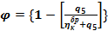  14. Расход топлива, подаваемого в топку В, кг/с: В = 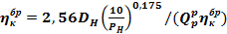  15. Расчетный расход топлива, кг/с: = В [1 - (/100)].  Порядок оформления отчета  Отчет по работе должен содержать следующее:  1) название и цель работы; 2) краткий конспект теоретического введения; 3) описание схемы установки; 4) порядок выполнения работы; 5) результаты измерений и расчетов (см. приложение); б) выводы по работе (объяснить полученные зависимости).  КОНТРОЛЬНЫЕ ВОПРОСЫ  1. Как составляется тепловой баланс и находится КПД парового котла?  2. Как определяются тепловые потери котла?  3. Что такое КПД брутто и КПД нетто котла?  4. Объяснить методологию прямого и обратного теплового баланса.  Приложение  Таблица П1  Результаты экспериментального исследования парогенератора  Таблица П2  Тепловые характеристики парогенератора  Описание лабораторной установки  Экспериментальная установка (рис.) состоит из электрического парогенератора 1, конденсатора 16 и системы контрольно-измерительных приборов. Из водопровода через вентиль 5 вода заливается в парогенератор, где с помощью электронагревателя 17 она превращается в пар. Далее через вентиль 4 пар поступает в барабан парогенератора 8. Парогенератор снабжен предохранительным клапаном 3, который отрегулирован на давление 0,22-0,24 МПа. Для слива конденсате из барабана котла в воронку имеется специальный сливной кран 9.  Из барабана котла влажный насыщенный пар выходит через дроссельный вентиль 10. Вентиль 11 служит для поддержания в системе некоторого избыточного давления. Сдросселированный тиар проходит через конденсатор поверхностного охлаждения 16 и образовавшийся конденсат собирается в мерном цилиндре 18.  В установке используются контрольно-измерительные приборы, служащие для определения температуры (милливольтметр) и давления пара на различных участках, а также мощности трубчатого электронагревателя (электросчетчик). Для измерения времени накопления конденсата в мерном цилиндре 18 служит секундомер.  Лабораторная работа №1  ИССЛЕДОВАНИЕ КПД КОТЕЛЬНОЙ УСТАНОВКИ МЕТОДОМ ПРЯМОГО ТЕПЛОВОГО БАЛАНСА  Цель работы: экспериментальное изучение КПД котла методом прямого теплового баланса.  План выполнения работы  1 . Перед выполнением работы необходимо внимательно ознакомиться с оборудованием установки. Закрыть все краны и вентили. Залить парогенератор водой до определенного уровня. Конденсатор подсоединить к проточной воде. Подставить под конденсатор емкость для сбора конденсата.  2. Открыть вентиль 4 и включить электронагреватель 17.  З. При достижении заданной величины давления пара в парогенераторе постепенно начать открывать вентили 10 и 11 так, чтобы прекратились пульсации давления на выходе из барабана парогенератора и за дроссельным клапаном.  4. Открыть дроссельный вентиль 10 так, чтобы давление после него стало 0,05 МПа. После достижения установившегося режима можно приступить к измерениям.  5. Поставить под конденсатор 16 мерную колбу 18 и одновременно засечь время. Записать показания счетчика расхода электроэнергии.  6. Измерять давление и температуру на выходе из барабана и перед дроссельным вентилем через каждые 60 с. Через 3 мин после начала измерений определить массу конденсата в мерной колбе.  7. Записать показания счетчика расхода электроэнергии.  8. Повторить измерения 3 раза. По заданию преподавателя установить на контактном манометре новое значение давления и повторить замер.  9. Записать показания водоуказательной колонки парогенератора в начале и в конце каждой серии замеров.  1 0. Поддерживать на одном и том же уровне (0,05 МПа) давление в системе мосле дроссельного вентиля 10.  11. Перед оформлением отчета перевести показания милливольтметра в градусы Цельсия при помощи стандартной тарировочной таблицы.  12. Составить прямой тепловой баланс и найти тепловые потери парогенератора и КПД для исследуемых режимов.  13. Настроить зависимость паропроизводительности D парогенератора от удельной электрической мощности N_{э}/M_{ж}, и КПД парогенератора от паропроизводительности, где N_{э} — электрическая мощность парогенератора, кВт; M_{ж} - средняя масса жидкости в парогенераторе во время каждой серии экспериментов, определяемая по водоуказательной колбе, кг.  14. Определить потери теплоты парогенератором расчетным путем, сопоставив с величиной потерь, найденных из теплового баланса, определить величину невязки.  Расчетная часть  - Полезные затраты тепла  (10)  где = – расход пара, кг/с;  — энтальпия пара при давлении Р перед редукционным клапаном, кДж/кг; - расход конденсата, кг/с.  2. Полные затраты тепла, кВт,  (11)  — расход электроэнергии по показаниям счетчика, кВт*ч;  — время эксперимента, ч.  3. Количество тепла, теряемое парогенератором в окружающую среду, для промышленных котельных установок определяется по номограммам в зависимости от производительности котла. Для лабораторного парогенератора  (12)  где - коэффициент теплоотдачи для условий свободной конвекции, кВт/м2*°С; = , —средняя температура стенки парогенератора, °С; —температура воздуха вдали от парогенератора, °С; F —поверхность теплообмена F =;—поверхность парогенератора; —поверхность барабана.  Для нахождения а используется критериальное уравнение  Nu=c*(Gr*Pr)^n  где Gr = gβ*—критерий Грасгофа;  Рг = v /а — критерий Прандтля.  Значения кинематической вязкости v, м^2 /с, температурного коэффициента объемного расширения β, °С^-1, коэффициента тепературопроводности а, м^2/с, и коэффициента теплопроводности воздуха Вт/м°С, принимаются при средней температуре по формулам:  v = (5.1*10^(-5)t^2+0.115t+13.2)*10^(-6); β=1.37*10^(-8)t^2-1.45*10^(-5)t+0.0047;  a=(7.71*10^(-6)t^2+0.015t+1.76)*10^(-5); =-2.58*10^9-8)t^2+7.86*10^(-5)t+0.023.  В диапазоне значений произведения 10^3 < Сг*Рг < 10^9 коэффициент С в уравнении (I3) аппроксимируется уравнением  С = 1.54*10^(-4) Рг^3 -0,017 Рг^2 + 0,181 Рг + 0,971, (14)  а степень n = 0,25.  Коэффициент теплоотдачи для условий свободной конвекции определяется по уравнению  (15)  , где Dcp = d — средний диаметр парогенератора и барабана.  Определить потери тепла для двух условий: при температурах = 10 °С и = 50 °С, а также при = 25°С и = 80 °С.  4. Определить удельную электрическую нагрузку парогенератора  (16)  где — электрическая мощность парогенератора, кВт; — масса нагреваемой воды, кг.  Порядок оформления отчет  Отчет по работе должен содержать следующее: 1) название и цель работы; 2) краткий конспект теоретического введения; 3) описание схемы установки; 4) порядок выполнения работы; 5) результаты измерений и расчетов (см. приложение); б) выводы по работе (объяснить полученные зависимости).  Лабораторная работа №2  ОПРЕДЕЛЕНИЕ КПД КОТЛА И РАСХОДА TOПЛИВА  Цель работы: изучение методики ускоренного расчета парового котла на основе экспериментальных данных.  План выполнения работы  Электрическая мощность котла принимается из лабораторной работы N2 в диапазоне = 6-9 кВт. Паропроизводительность по насыщенному пару для электрокатла с КПД равна: , где - - энтальпии сухого насыщенного пара и питательной воды, кДж/кг, на кривой насыщения при давлении Р = 0,2 МПа и температуре 120 °С.  Необходимо определить расчетный расход топлива для эквивалентного по паропроизводительности топливного котла.  Исходные данные для расчета: вид сжигаемого топлива- каменный уголь Кузнецкого месторождения (марки 2СС); низшая теплота сгорания- = 24,6 МДж/кг; основные компоненты рабочей массы, %: 64,1; = 3,3; = 18,2; = 9,0; температура топлива =200 °С; подогрев воздуха = 350 °С; температура холодного воздуха = 20 °С; температура уходящих газов = 130 °С; коэффициент избытка воздуха в уходящих газах = 1,4; объемы компонентов продуктов сгорания, м^3/кг: трехатомных газов = 1 2, азота = 5,16; доли золы в шлаке и уносе, определяемые взвешиванием и из золового баланса ( + = 1) - = 0,2 и = 0,8; теплоемкость шлака при его температуре = 1380 °С - = 2,42.10^(-4) + 0,79 [кДж/(кг*К)]; содержания горючих соответственно в шлаке и уносе, определяемые взвешиванием и дожиганием лабораторных проб: = 30 % и = 50 %; объемное содержание продуктов неполного сгорания в уходящих газах, %: СО = 0,5, = 0,3, = 0,1.  Расчет проводится по методике ускоренного теплового расчета котла [4]:  1. Теоретически необходимый расход воздуха, м^3/кг: = 0,263 + 0,007 = 0,0889 + 0,2б5 / 3,7; где в мДж/кг.  2. Коэффициент, учитывающий различие низшей и располагаемой теплоты сгорания топлива: = 1 + (0,055 + 0,35)* 10^(-3).  З. Располагаемая теплота, мДж/кг: = .  4. Энтальпия теоретического объема воздуха, кДж/кг: [1,32 + 0,122 ()].  5. Потери теплоты с уходящими газами, %: = { [ 1 - ()]( } /, где в кДж/кг.  6. Потери теплоты (недожог) от механической неполноты сгорания, %: = { [ /(100 -)] + [ * /(100- )] } 32,7 100/, где в кДж/кг.  7. Объем сухих газов (м^з/кг): = +(  8. Потери теплоты (недожог) от химической неполноты сгорания топлива, %: = (126,4С0 + 108 + 3 5 8,2) (100 - ) 100/, где в Дж/кг.  9. Потери теплоты в окружающую среду, %, в зависимости от номинальной нагрузки ,кг/с:  10. Потери теплоты в окружающую среду при неноминальной нагрузке D:  11. Потери теплоты с физической теплотой шлака: , где в кДж/кг.  12. КПД котла брутто, %: = 100 - (  13. Коэффициент сохранения теплоты  14. Расход топлива, подаваемого в топку В, кг/с: В =  15. Расчетный расход топлива, кг/с: = В [1 - (/100)].  Порядок оформления отчета  Отчет по работе должен содержать следующее:  1) название и цель работы; 2) краткий конспект теоретического введения; 3) описание схемы установки; 4) порядок выполнения работы; 5) результаты измерений и расчетов (см. приложение); б) выводы по работе (объяснить полученные зависимости).  КОНТРОЛЬНЫЕ ВОПРОСЫ  1. Как составляется тепловой баланс и находится КПД парового котла?  2. Как определяются тепловые потери котла?  3. Что такое КПД брутто и КПД нетто котла?  4. Объяснить методологию прямого и обратного теплового баланса.  Приложение  Таблица П1  Результаты экспериментального исследования парогенератора  Таблица П2  Тепловые характеристики парогенератора
  Номер серии замеров | Время опыта , мин | Среднее давление в парогенераторе Р, МПа | Давление пара перед дроссельным вентилем , МПа | Температура пара tп, °С | Энтальпия пара iп, кДж/кг | Расход конденсата Gk, кг/с | Расход электроэнергии Qэ’ Qэ”, кВт*ч  кВт*ч
  1
  2
  Номер серии замеров | Время опыта , мин | Среднее давление в парогенераторе Р, МПа | Давление пара перед дроссельным вентилем , МПа | Температура пара tп, °С | Энтальпия пара iп, кДж/кг | Расход конденсата Gk, кг/с | Расход электроэнергии Qэ’ Qэ”, кВт*ч  кВт*ч
  1
  2

б) Порядок проведения промежуточной аттестации, показатели и критерии оценивания.
Критерии оценки (в соответствии с формируемыми компетенциями и планируемыми результатами обучения):
на оценку «зачтено» - обучающийся должен показать уровень знаний не только на уровне воспроизведения и объяснения информации, но и интеллектуальные навыки решения проблем и задач, нахождения уникальных ответов к проблемам, оценки и вынесения критических суждений;
на оценку «не зачтено» – обучающийся не может показать знания на уровне воспроизведения и объяснения информации, не может показать интеллектуальные навыки решения простых задач.

8. Учебно-методическое и информационное обеспечение дисциплины (модуля)

а) основная литература:
- Гиль, А.В. Расчет пароперегревателя и низкотемпературных поверхностей нагрева паровых котлов : учебно-методическое пособие / А.В. Гиль; Томский политехнический университет. - Томск : Изд-во Томского политехнического университета, 2017. - 136 с. Режим доступа: URL: https://znanium.com/catalog/product/1043892
- Клименко А.В., Теплоэнергетика и теплотехника Кн. 3. Тепловые и атомные электростанции / Клименко А.В. - М. : Издательский дом МЭИ, 2017. Режим доступа: http://www.studentlibrary.ru/book/ISBN9785383011706.html

б) дополнительная литература:

1. Лебедев, В.М. Тепловой расчет котельных агрегатов средней паропроизводительности [Электронный ресурс]: учебное пособие / В.М. Лебедев, С.В. Приходько. – СПб.: Издательство «Лань», 2017. – 212 с. Режим доступа: https://e.lanbook.com/reader/book/91071/#1
2. Быстрицкий, Г. Ф. Общая энергетика: энергетическое оборудование. В 2 ч. Часть 1 : справочник для вузов / Г. Ф. Быстрицкий, Э. А. Киреева. — 2-е изд., испр. и доп. — Москва : Издательство Юрайт, 2020. — 222 с. — (Высшее образование). — ISBN 978-5-534-03275-8. — Текст : электронный // ЭБС Юрайт [сайт]. — URL: https://urait.ru/bcode/453448
3. Быстрицкий, Г. Ф. Общая энергетика: энергетическое оборудование. В 2 ч. Часть 2 : справочник для вузов / Г. Ф. Быстрицкий, Э. А. Киреева. — 2-е изд., испр. и доп. — Москва : Издательство Юрайт, 2020. — 371 с. — (Высшее образование). — ISBN 978-5-534-03276-5. — Текст : электронный // ЭБС Юрайт [сайт]. — URL: https://urait.ru/bcode/453477

в) методические указания:

1. Морозов, А.П. Исследование аэродинамики котельного агрегата на модели [Текст]: метод.указания к выполнению лаб. работы / А.П. Морозов. - Магнитогорск: МГТУ, 2013. 8 с.
2. Морозов, А.П. Определение КПД котельного агрегата методом обратного теплового баланса [Текст]: метод.указания к выполнению лаб. работы / А.П. Морозов. -Магнитогорск: МГТУ, 2013. 5 с.

г)программное обеспечение иИнтернет-ресурсы

Наименование ПО | № договора | Срок действия лицензии
Стандартные
Microsoft Windows 7 | Д-1227 от 08.10.2018 | 11.10.2021
Microsoft Office 2007 | №135 от 17.09.2007 | Бессрочно
7Zip | Свободно  распространяемое | бессрочно
FAR Manager | Свободно распространяемое | бессрочно
Дополнительные
Microsoft Windows 10 Pro | Д-1227 от 8.10.2018 | 11.10.2021
- Федеральный институт промышленной собственности : сайт РОСПАТЕНТА / ФИПС. – Москва : ФИПС, 2009 – . – URL: http://www1.fips.ru/ (дата обращения: 18.09.2020). – Режим доступа: свободный. – Текст: электронный.
- Российский индекс научного цитирования (РИНЦ) : национальная библиографическая база данных научного цитирования. – Текст: электронный // eLIBRARY.RU : научная электронная библиотека : сайт. – Москва, 2000 – . – URL: https://elibrary.ru/project_risc.asp (дата обращения: 18.09.2020). – Режим доступа: для зарегистрир. пользователей.
- Академия Google (Google Scholar) : поисковая система : сайт. – URL: https://scholar.google.ru/ (дата обращения: 18.09.2020). – Режим доступа: для зарегистрир. пользователей. – Текст: электронный.
- Единое окно доступа к информационным ресурсам : электронная библиотека : сайт / ФГАУ ГНИИ ИТТ "ИНФОРМИКА". – Москва, 2005. – . –URL: http://window.edu.ru/ (дата обращения: 18.09.2020). – Режим доступа: свободный. – Текст: электронный.
- East View Information Services : Электронная база периодических изданий / ООО «ИВИС. – URL: https://dlib.eastview.com/ (дата обращения: 18.09.2020). – Режим доступа: по подписке. – Текст: электронный.
- Российская Государственная библиотека. Каталоги : сайт / Российская государственная библиотека. – Москва : РГБ, 2003 – . URL: https://www.rsl.ru/ru/4readers/catalogues/ (дата обращения: 18.09.2020). – Режим доступа: свободный. – Текст: электронный.
- Электронная библиотека МГТУ им. Г. И. Носова. – URL: http://magtu.ru:8085/marcweb2/Default.asp (дата обращения: 18.09.2020). – Режим доступа: для зарегистрир. пользователей (вход с внешней сети по логину и паролю). – Текст: электронный.
- Университетская информационная система РОССИЯ : научная электронная библиотека : сайт / НИВЦ ; Экономический факультет МГУ. – Москва : НИВЦ, 1997 – . – URL: https://uisrussia.msu.ru (дата обращения: 18.09.2020). – Режим доступа: свободный. – Текст: электронный.
- Web of science : Международная наукометрическая реферативная и полнотекстовая база данных научных изданий : сайт. – URL: http://webofscience.com (дата обращения: 18.09.2020). – Режим доступа: для зарегистрир. пользователей (вход по IP-адресам вуза). – Текст: электронный.
- Scopus : Международная реферативная и полнотекстовая справочная база данных научных изданий : сайт. – URL: http://scopus.com (дата обращения: 18.09.2020). – Режим доступа: для зарегистрир. пользователей (вход по IP-адресам вуза). – Текст: электронный.
- Springer Journals : Международная база полнотекстовых журналов : сайт. – URL: http://link.springer.com/ (дата обращения: 18.09.2020). – Режим доступа: для зарегистрир. пользователей (вход по IP-адресам вуза). – Текст: электронный.
- Springer Protocols : Международная коллекция научных протоколов по различным отраслям знаний : сайт. – URL: http://www.springerprotocols.com/ (дата обращения: 18.09.2020). – Режим доступа: для зарегистрир. пользователей (вход по IP-адресам вуза). – Текст: электронный.
- SpringerMaterials : Международная база научных материалов в области физических наук и инжиниринга : сайт. – URL: http://materials.springer.com/ (дата обращения: 18.09.2020). – Режим доступа: для зарегистрир. пользователей (вход по IP-адресам вуза). – Текст: электронный.
- Springer Reference : Международная база справочных изданий по всем отраслям знаний: сайт. – URL: http://www.springer.com/references (дата обращения: 18.09.2020). – Режим доступа: для зарегистрир. пользователей (вход по IP-адресам вуза). – Текст: электронный.
- zbMATH : Международная реферативная база данных по чистой и прикладной математике : сайт. – URL: http://zbmath.org/ (дата обращения: 18.09.2020). – Режим доступа: для зарегистрир. пользователей (вход по IP-адресам вуза). – Текст: электронный.
- Springer Nature : Международная реферативная и полнотекстовая справочная база данных научных изданий : сайт. – URL: https://www.nature.com/siteindex (дата обращения: 18.09.2020). – Режим доступа: для зарегистрир. пользователей. – Текст: электронный.
- Архив научных журналов : сайт / Национальный электронно-информационный концорциум. – Москва : НЭИКОН, 2013 – . – URL: https://archive.neicon.ru/xmlui/ (дата обращения: 18.09.2020). – Режим доступа: для зарегистрир. пользователей (вход по IP-адресам вуза). – Текст: электронный.
- eLIBRARY.RU : научная электронная библиотека : сайт. – Москва, 2000 – . – URL: https://elibrary.ru (дата обращения: 09.01.2018). – Режим доступа: для зарегистрир. пользователей. – Текст: электронный.
- РУКОНТ : национальный цифровой ресурс : межотраслевая электронная библиотека : сайт / консорциум «КОТЕКСТУМ». – Сколково, 2010 – . – URL: https://rucont.ru (дата обращения: 18.09.2020). – Режим доступа: для авториз. пользователей. – Текст: электронный.

9. Материально-техническое обеспечение дисциплины (модуля)

Тип и название аудитории | Оснащение аудитории
Учебные аудитории для проведения занятий лекционного типа | Мультимедийные средства хранения, передачи и представления информации.
Учебные аудитории для проведения практических занятий, групповых и индивидуальных консультаций, текущего контроля и промежуточной аттестации | Доска, мел.
Учебные аудитории для выполнения курсового проектирования, помещения для самостоятельной работы обучающихся | Персональные компьютеры с пакетом MS Office, выходом в Интернет и с доступом в электронную информационно-образовательную среду университета
Помещение для хранения и профилактического обслуживания учебного оборудования | Стеллажи, сейфы для хранения учебного оборудования  Инструменты для ремонта лабораторного оборудования

